ANALISIS POSTUR KERJA DENGAN MENGGUNAKAN METODE NOVEL ERGONOMIC POSTURAL ASSESSMENT (NERPA)
(Studi Kasus: Pabrik Tahu Kediri Samarinda)
Faisal Syahrir^{1*}, Theresia Amelia Pawitra², Suwardi Gunawan³
^{1,2} Fakultas Teknik, Universitas Mulawarman, Kota Samarinda
³ Fakultas Teknik, Universitas Mulawarman, Kota Samarinda
*Email korespondensi penulis: faisalsyahrir16@gmail.com

Abstrak
Proses produksi tahu yang dilakukan oleh Pabrik Tahu Kediri Samarinda, dilakukan secara manual oleh pekerja serta dibantu oleh mesin penggilingan dan penyaringan. Pabrik Tahu Kediri termasuk kedalam industri padat karya yang membuat banyak postur kerja tidak netral seperti membungkuk saat proses perendaman, penyaringan, penggumpalan, dan pemotongan. Oleh karena itu, tujuan penelitian ini adalah mengidentifikasi keluhan MSD dengan menggunakan kuisioner GOTRAK dan menganalisis postur kerja dengan menggunakan metode NERPA. Berdasarkan kuisioner GOTRAK, diketahui tahap perendaman dan penggilingan memiliki tingkat risiko keluhan MSD pada punggung atas dan punggung bawah. Tahap pemasakan dan penyaringan tingkat risiko sedang pada siku, punggung atas, punggung bawah, dan lengan. Tahap penggumpalan dan pencetakan tingkat risiko tinggi pada punggung bawah serta tingkat risiko sedang pada punggung atas dan pinggul. Tahap pemotongan memiliki tingkat risiko tinggi pada punggung bawah dan tingkat risiko sedang pada bahu dan pinggul. Berdasarkan kuisioner GOTRAK, Pak Damar memiliki tingkat risiko tinggi MSD pada punggung atas dan punggung bawah. Pak Iqbal tidak memiliki tingkat risiko tinggi MSD, sedangkan Pak Ribut dan Pak Bagus memiliki tingkat risiko tinggi MSD pada punggung bawah. Berdasarkan hasil GOTRAK yaitu > 30 % dari seluruh jumlah pekerja tergolong pada tingkat risiko tinggi maka dari itu, dilanjutkan analisis postur kerja menggunakan metode NERPA. Berdasarkan metode NERPA, Tahap perendaman, pemasakan, penyaringan, dan penggumpalan mendapatkan action level 4 dengan final score 7. Tahap pemotongan mendapatkan action level 3 dengan final score 6. Action level 2 dengan final score 4 dari tahap penggilingan dan pencetakan. Diberikan usulan perbaikan pada tahap produksi yang mendapat final score diatas 5. Pada perendaman diberikan usulan perbaikan pada meja perendaman. Tahap pemasakan menerapkan usulan postur kerja netral, tahap penyaringan penambahan tangga pijakan dan tahap penggumpalan penambahan alat pengaduk. Tahap pemotongan menambahkan ketinggian meja.

Kata Kunci: Postur Kerja, musculoskeletal disorder, GOTRAK, NERPA

Abstract
The production process of tofu at Kediri Tofu Factory in Samarinda is carried out manually by workers and assisted by milling and filtering machines. Kediri Tofu Factory is a labor-intensive industry, resulting in many non-neutral working postures such as bending during soaking, filtering, coagulating, and cutting processes. Therefore, the aim of this study is to identify MSD complaints using the GOTRAK questionnaire and to analyze working postures using the NERPA method. Based on the GOTRAK questionnaire, it was found that the soaking and milling stages pose a high risk of MSD complaints in the upper and lower back. The cooking and filtering stages present a moderate risk in the elbows, upper back, lower back, and arms. The coagulating and molding stages pose a high risk to the lower back and a moderate risk to the upper back and hips. The cutting stage has a high risk to the lower back and a moderate risk to the shoulders and hips. According to the GOTRAK questionnaire, Mr. Damar has a high MSD risk in the upper and lower back. Mr. Iqbal does not have a high MSD risk, while Mr. Ribut and Mr. Bagus have a high MSD risk in the lower back. Based on the GOTRAK results, which show that more than 30% of all workers are classified as high risk, a further analysis of working postures using the NERPA method was conducted. Based on the NERPA method, the soaking, cooking, filtering, and coagulating stages received an action level 4 with a final score of 7. The cutting stage received an action level 3 with a final score of 6. The milling and molding stages received an action level 2 with a final score of 4. Improvement suggestions were given for production stages with a final score above 5. For the soaking stage, improvements to the soaking table were suggested. The cooking stage suggested adopting neutral working postures, the filtering stage recommended adding footstep ladders, and the coagulating stage suggested adding stirring tools. For the cutting stage, increasing the table height was recommended.

Keywords: Working Posture, musculoskeletal disorder, GOTRAK, NERPA

Pendahuluan atau Introduction
Industri kecil atau Usaha Kecil Menengah (UKM) pada umumnya memiliki pekerja yang relatif sedikit. Hal ini membuat perusahaan sering kali kurang memperhatikan kenyamanan pekerja dalam menjalankan proses produksi. Kurangnya perhatian pengaplikasian ergonomi dapat mengakibatkan risiko yang berbahaya bagi para pekerja. Pengaplikasian ergonomi dapat berupa postur kerja yang nyaman saat pekerja melakukan pekerjaannya. Penentu dalam keefektifan suatu pekerjaan, dapat dilihat pada postur kerja yang terbentuk saat pekerja melakukan pekerjaannya. Apabila postur kerja yang digunakan oleh pekerja sudah ergonomis maka hasil yang diperoleh dapat dipastikan baik. Namun, jika postur tubuh pekerja tidak ergonomis maka pekerja akan mudah kelelahan, sehingga dapat mempengaruhi kuantitas dan kualitas hasil produksi perusahaan. Postur kerja yang tidak ergonomis mengakibatkan risiko yang berbahaya bagi pekerja, risiko tersebut yaitu musculoskeletal disorder (Imron, 2020).

Menurut Iridiastadi & Yassierli (2019), musculoskeletal disorder (MSD) mengacu pada kelainan yang terjadi pada jaringan tubuh, seperti otot, saraf, tendon, ligament, atau sendi tulang belakang yang disebabkan oleh pembebanan yang terjadi secara terus menerus. Keluhan rasa nyeri adalah awal dari MSD. Rasa nyeri yang muncul apabila tidak cepat ditangani, akan menimbulkan rasa sakit yang lebih parah dan membuat perubahan anatomi jaringan tubuh apabila terjadi secara terus-menerus.

Pabrik Tahu Kediri Samarinda merupakan usaha mikro kecil menengah yang berlokasi di Kelurahan Sidodadi, Kecamatan Samarinda Ulu, Kota Samarinda, Kalimantan Timur. Pabrik Tahu Kediri memproduksi tahu dalam skala kecil. Dalam satu hari, Pabrik Tahu Kediri menghabiskan 4 karung kedelai berukuran 50 kg yang dimana dapat menjadi sekitar 60 papan tahu putih dan dalam 1 papan tahu dapat menjadi 88 buah tahu putih.

Pabrik Tahu Kediri memiliki beberapa proses dalam memproduksi produk tahu, dalam proses produksi ada yang masih manual dikerjakan oleh pekerja dan ada yang sudah menggunakan bantuan mesin. Pekerjaan yang masih dilakukan manual yaitu perendaman, pemasakan, penggumpalan, pencetakan dan pemotongan. Tahap penggilingan dan tahap penyaringan sudah menggunakan bantuan mesin dalam pengerjaannya.

Pabrik Tahu Kediri memiliki total 4 orang pekerja dalam melakukan proses produksi, dengan pembagian tugas yang tidak menentu. Tidak menentu maksudnya adalah, dalam satu hari pekerja dapat saling bertukar pekerjaan pada setiap stasiun kerja. Waktu kerja pekerja melakukan produksi adalah 12 jam yaitu dari jam 3 pagi hingga jam 3 sore dengan waktu istirahat sekitar 4 jam per hari. Hari kerja pekerja yaitu 6 hari dalam seminggu yaitu Senin hingga Sabtu, pada hari Minggu pabrik libur memproduksi tahu.

Pabrik Tahu Kediri Samarinda termasuk kedalam industri padat karya yang membuat banyak postur kerja tidak netral seperti membungkuk saat proses perendaman, penyaringan, penggumpalan, dan pemotongan. Oleh karena itu, dilakukan penelitian untuk mengidentifikasi keluhan MSD dengan kuisioner GOTRAK dan menganalisis postur kerja dengan menggunakan NERPA.

Metode NERPA lebih dipilih dibandingkan Rapid Upper Limb Assessment (RULA) karena metode NERPA adalah versi modifikasi dari RULA. Hasil modifikasinya yaitu penambahan detail sudut abduksi lengan, penambahan adjust pada bagian leher, dan penambahan batas sudut pada bagian punggung. Hasil modifikasi ini membuat hasil identifikasi postur kerja metode NERPA lebih sensitif dibandingkan dengan metode RULA.

Metoda atau Method
Penelitian dilaksanakan pada Pabrik Tahu Kediri Samarinda, Kelurahan Sidodadi, Kelurahan Sidodadi, Kecamatan Samarinda Ulu, Kota Samarinda Ulu, Kota Samarinda, Kalimantan Timur. Kegiatan penelitian akan dilakukan selama 2 bulan. Pengambilan data dilaksanakan pada tanggal 1 Desember 2023 – 25 Januari 2024. Responden penelitian yaitu seluruh pekerja produksi yang berjumlah 4 orang. Berikut merupakan tahapan penelitian yang dilakukan.

- Identifikasi MSD Menggunakan Kuisioner GOTRAK
Dalam mengidentifikasi MSD yang dirasakan pekerja produksi, digunakan kuisioner GOTRAK. Kuisioner diisi oleh seluruh pekerja yaitu 4 orang yang memiliki jobdesk yang berbeda. Jika nilai prevalensi keluhan pada bagian tubuh cukup tinggi (lebih dari ± 30-40 % dari seluruh jumlah pekerja yang disurvei) memperoleh tingkat risiko tinggi MSD (nilai ≥ 8), dilanjutkan untuk melakukan analisis postur kerja (BSN, 2021).

Tabel 1 Tingkat Risiko Keluhan GOTRAK
Frekuensi | Keparahan
Frekuensi | Tidak ada masalah  (1) | Tidak nyaman  (2) | Sakit  (3) | Sakit parah  (4)
Tidak Pernah  (1) | 1 | 2 | 3 | 4
Terkadang  (2) | 2 | 4 | 6 | 8
Sering  (3) | 3 | 6 | 9 | 12
Selalu  (4) | 4 | 8 | 12 | 16
(Sumber: BSN, 2021)

- Analisis Postur Kerja Menggunakan Metode NERPA
Dalam menganlisis postur kerja, digunakan metode NERPA. Metode Novel Ergonomic Postural Assesment (NERPA), merupakan metode analisis dan penilaian postur kerja terkhusus pada tubuh bagian atas. Metode NERPA adalah metode hasil modifikasi sebagian penilaian postur tubuh dari metode RULA (Sanchez-Lite dkk., 2013).

Data yang diukur berupa foto postur kerja setiap tahapan produksi yang dikerjakan secara manual maupun dibantu mesin. Foto postur kerja yang diperoleh, diukur sudutnya dan disesuaikan dengan worksheet NERPA untuk menentukan skor akhir postur kerja. Skor akhir postur kerja akan menentukan tindakan yang harus dilakukan untuk tiap tahapan produksi.

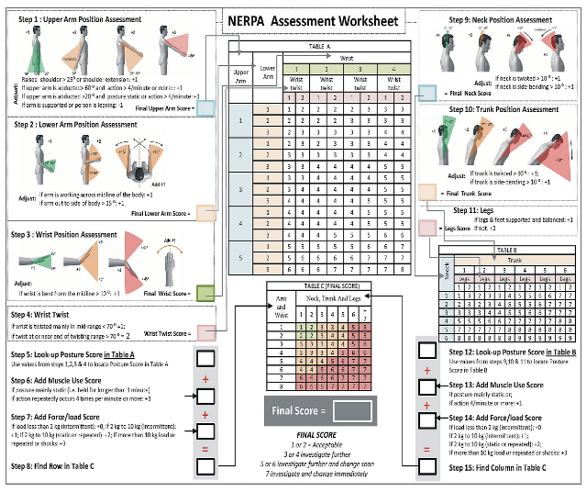
(Sumber: Sanchez-Lite dkk., 2013)
Gambar 1. Lembar Kerja NERPA

Hasil Penelitian atau Result
Dalam memproduksi tahu, pekerja melakukan pekerjaan secara manual dan dibantu oleh mesin. Berikut adalah postur kerja tiap tahapan produksi serta sudut postur yang terbentuk, dapat di lihat pada tabel 2 di bawah ini.

Tabel 2 Postur Tiap Tahap Produksi
No | Deskripsi | Dokumentasi | Keterangan
1 | Merendam Kedelai | 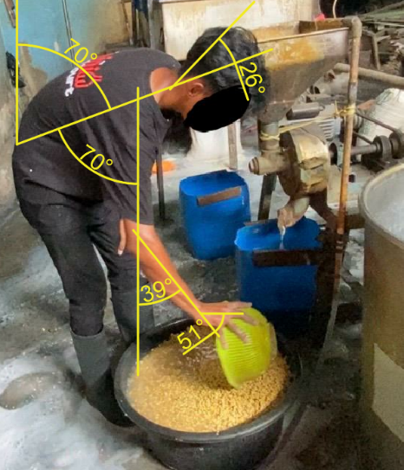 | Postur kerja dilakukan dengan posisi berdiri dan punggung membungkuk ke depan > 45° sambil tangan meratakan kedelai yang direndam

No | Deskripsi | Dokumentasi | Keterangan
2 | Menggiling kedelai yang telah direndam 1 hingga 2 jam | 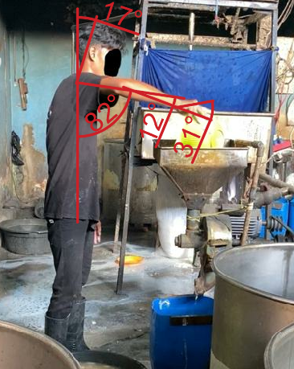 | Postur kerja dilakukan dengan posisi berdiri dan lengan diangkat > 60° sambil menuangkan kedelai serta air
3 | Memasak Bubur Kedelai | 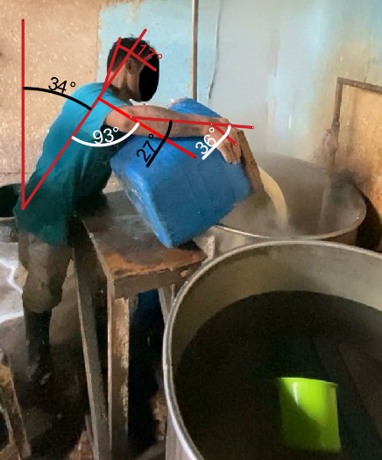 | Postur kerja dilakukan dengan posisi berdiri dan dan lengan diangkat > 60° sambil menuangkan bubur kedelai
4 | Penyaringan bubur kedelai setelah dimasak | 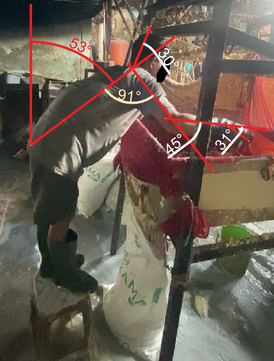 | Postur kerja dilakukan dengan posisi berdiri dengan tumpuan 1 kaki, punggung membungkuk ke depan > 45°, dan lengan diangkat > 60° sambil menyerok ampas kedelai

No | Deskripsi | Dokumentasi | Keterangan
5 | Penggumpalan sari kedelai setelah disaring | 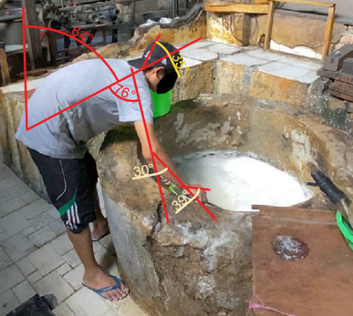 | Postur kerja dilakukan dengan posisi berdiri dan dan punggung membungkuk ke depan > 45° sambil tangan menuang serta mengaduk sari kedelai
6 | Mencetak sari kedelai hingga padat menjadi tahu | 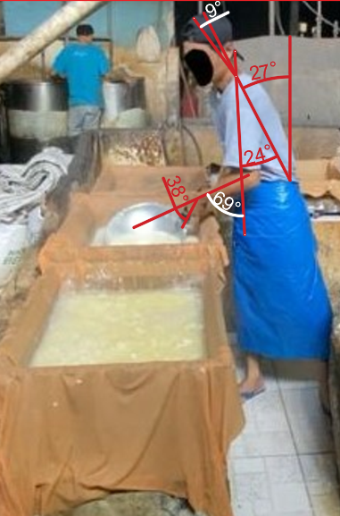 | Postur kerja dilakukan dengan posisi berdiri 1 tumpuan kaki dan punggung sedikit membungkuk sambil tangan menuangkan sari kedelai
7 | Memotong tahu | 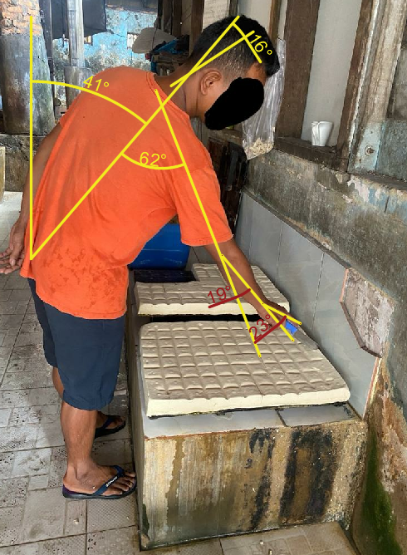 | Postur kerja dilakukan dengan posisi berdiri dan dan punggung membungkuk sambil tangan memotong tahu

Berikut merupakan rekapitulasi hasil kuisioner GOTRAK yang telah diisi oleh seluruh pekerja produksi yang berjumlah 4 orang, dapat dilihat pada tabel 3 di bawah ini.

Tabel 3. Rekapitulasi Kuisioner GOTRAK
Anggota Tubuh | Pak Damar | Pak Iqbal | Pak Ribut | Pak Bagus
Anggota Tubuh | Perendaman dan Penggilingan | Pemasakan dan Penyaringan | Penggumpalan dan Pencetakan | Pemotongan
Leher | 2 | 1 | 1 | 1
Bahu | 4 | 4 | 2 | 6
Siku | 4 | 6 | 2 | 4
Punggung Atas | 9 | 6 | 6 | 4
Lengan | 4 | 6 | 2 | 4
Punggung Bawah | 9 | 6 | 9 | 9
Tangan | 4 | 2 | 2 | 1
Pinggul | 1 | 1 | 6 | 6
Paha | 1 | 1 | 1 | 1
Lutut | 1 | 1 | 1 | 1
Betis | 1 | 1 | 1 | 1
Kaki | 1 | 1 | 1 | 1
Sumber: Data Keluhan MSD Pekerja

Hasil rekapitulasi skor GOTRAK menunjukkan bahwa, tingkat risiko tinggi keluhan rasa sakit yang dirasakan pekerja yaitu pada bagian tubuh punggung atas, dan punggung bawah. Berdasarkan Tabel 3 penilaian prevalensi keluhan bagian tubuh pada pekerja produksi Pabrik Tahu Kediri, yaitu > 30 % dari seluruh jumlah pekerja yang dilakukan survei keluhan GOTRAK. Diperoleh sebanyak 3 dari 4 pekerja yang tergolong pada tingkat risiko tinggi karena skor keluhan rasa sakit tubuhnya bernilai ≥ 8. Oleh karena itu, dilanjutkan penilaian postur kerja untuk mengidentifikasi postur kerja yang menyebabkan keluhan rasa sakit tersebut. Dalam mengidentifikasi postur kerja, menggunakan metode NERPA.

Tabel 4. Skor NERPA
No | Tahap Produksi | Final Score | Persentase | Action Level
1 | Perendaman | 7 | 100% | 4
2 | Penggilingan | 4 | 57% | 2
3 | Pemasakan | 7 | 100% | 4
4 | Penyaringan | 7 | 100% | 4
5 | Penggumpalan | 7 | 100% | 4
6 | Pencetakan | 4 | 57% | 2
7 | Pemotongan | 6 | 86% | 3
Sumber: Pengolahan Data

Berdasarkan penilaian postur kerja pekerja produksi Pabrik Tahu Kediri Samarinda menggunakan metode NERPA, tahap perendaman, pemasakan, penyaringan, dan penggumpalan memperoleh action level 4 dengan skor akhir 7, yang berarti perlu penelitian lebih lanjut dan tindakan segera. Tahap pemotongan mendapat action level 3 dengan skor akhir 6, yang berarti perlu penelitian lebih lanjut dan tindakan dalam waktu dekat. Tahap penggilingan dan pencetakan mendapat action level 2 dengan skor akhir 4, yang berarti perlu penelitian lebih lanjut.

Diskusi atau Discussion
Diusulkan perbaikan pada tahap produksi yang mendapatkan action level 3 dan 4, yaitu tahap perendaman, pemasakan, penyaringan, penggumpalan, dan pemotongan. Berikut merupakan usulan perbaikan tiap tahap produksi yang memiliki final skor >5, dapat dilihat pada tabel 5 di bawah ini.

Tabel 4. Usulan Perbaikan
Kondisi Awal | Usulan
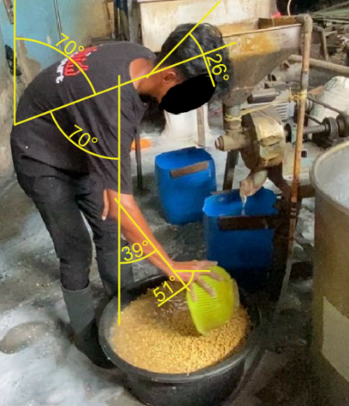 | Usulan perbaikan tahap perendaman yaitu penambahan meja untuk meletakkan baskom perendaman agar pekerja tidak perlu membungkuk saat mengaduk kedelai dan memindahkan kedelai ke dalam mesin penggilingan
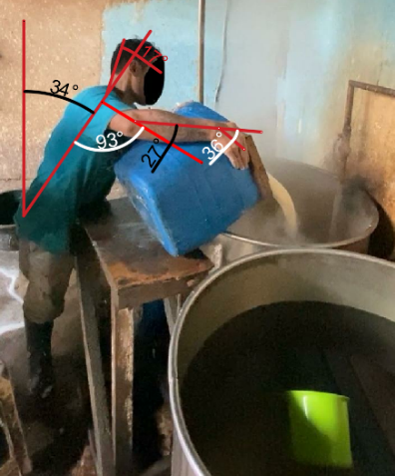 | Tahap pemasakan diusulkan perbaikan postur agar postur tubuh netral saat menuangkan bubur kedelai.
 | Tahap penyaringan diusulkan penggantian tangga pijakan agar postur tubuh tidak membungkuk seperti saat menggunakan kursi yang tingginya tidak sesuai.

Tahap perendaman diusulkan penambahan meja untuk baskom perendaman kedelai agar pekerja tidak perlu membungkuk saat mengaduk kedelai dan memindahkan kedelai ke dalam mesin penggilingan..
Tabel 4. Usulan Perbaikan
Kondisi Awal | Usulan
 | Tahap penggumpalan diusulkan penambahan alat pengaduk panjang agar postur kerja netral berdiri tegak dan tidak membungkuk.
 | Tahap pemotongan diusulkan penambahan tinggi meja agar postur tubuh pekerja netral saat memotong tahu dan tidak membungkuk.

Kesimpulan dan Saran
Semua pekerja produksi Pabrik Tahu Kediri mengalami keluhan MSD. Pak Damar, yang bertugas pada tahap perendaman dan penggilingan, memiliki risiko tinggi pada punggung atas dan bawah dengan skor 9. Pak Iqbal, yang bekerja pada tahap pemasakan dan penyaringan, memiliki risiko sedang pada siku, punggung atas, lengan, dan punggung bawah. Pak Ribut, yang bertugas pada tahap penggumpalan dan pencetakan, berisiko tinggi pada punggung bawah dan berisiko sedang pada punggung atas serta pinggul. Pak Bagus, yang bekerja pada tahap pemotongan, berisiko tinggi pada punggung bawah dan berisiko sedang pada bahu serta pinggul. Semua pekerja produksi mengalami keluhan MSD pada beberapa bagian tubuh akibat postur kerja yang membungkuk karena fasilitas kerja yang tidak sesuai dengan antropometri. Maka dari itu diberikan usulan perbaikan penambahan meja pada tahap perendaman, perbaikan postur saat pemasakan, penambahan tangga pijakan pada penyaringan, pemberian alat pengaduk penggumpalan dan penambahan ketinggian meja pemotongan.

Saran bagi Pabrik Tahu Kediri diharapkan dapat mempertimbangkan pengadaan fasilitas kerja yang sesuai agar dapat mengurangi postur kerja yang tidak ergonomis sehingga menimbulkan MSD.

Daftar Pustaka
Badan Standarisasi Nasional. (2021). SNI 9011:2021 Pengukuran dan Evaluasi Potensi Bahaya Ergonomi di Tempat Kerja. 1-47.
Imron, M. (2020). Analisis Tingkat Ergonomi Postur Kerja Karyawan Di Laboratorium Kcp PT Steelindo Wahana Perkasa Dengan Metode Rapid Upper Limb Assessment (RULA), Rapid Entire Body Assessment (REBA) an Ovako Working Posture Analisys (OWAS). JITMI (Jurnal Ilmiah Teknik Dan Manajemen Industri), 2(2), 147. https://doi.org/10.32493/jitmi.v2i2.y2019.p147-153
Sanchez-Lite, A., Garcia, M., Domingo, R., & Angel Sebastian, M. (2013). Novel Ergonomic Postural Assessment Method (NERPA) Using Product-Process Computer Aided Engineering for Ergonomic Workplace Design. PLoS ONE, 8(8), 1–12. https://doi.org/10.1371/journal.pone.0072703

